День Победы.
9 мая – Государственный Праздник День Победы. Ребята познакомились с понятием Великая Отечественная Война, чтобы в дальнейшем воспитывать доброе, уважительное отношение к ветеранам.
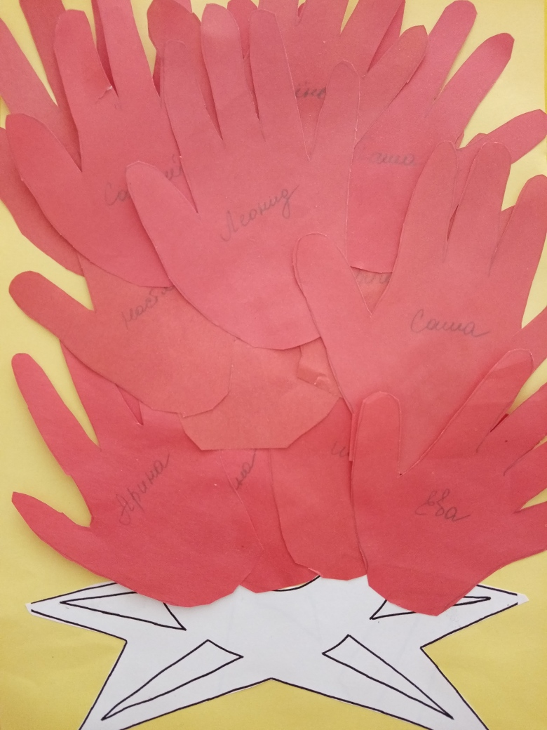

Великий праздник День Победы,
На главной площади парад.
Пускай не возвратятся беды,
И будет мир добром объят!

Воспитатель младшей группы «Солнышко»:
Коцарская Елена Александровна

